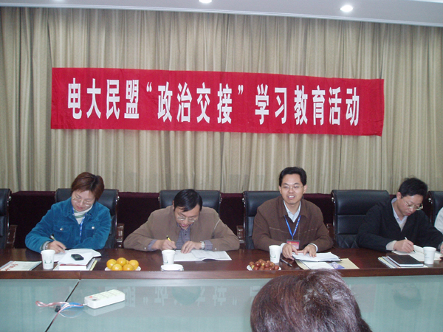
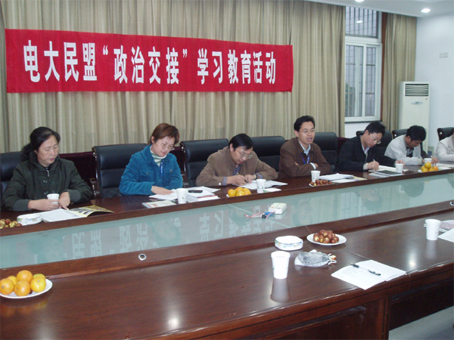

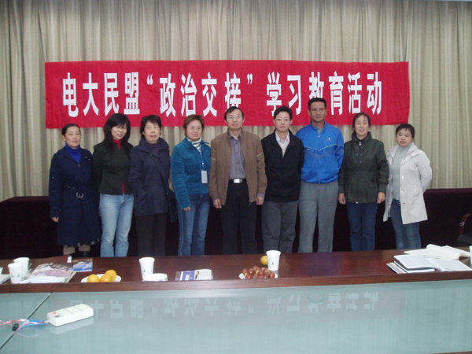

民盟电大支部开展“政治交接”学习教育活动

近日，民盟电大支部在电大5号楼108会议室举行“政治交接”学习教育活动。电大党委顾锡宏副书记、盟市委组织处曹永忠副处长、于玉婷和电大支部10名盟员参加了会议，电大支部主委高江凤主持了会议。
顾书记发表了热情洋溢的讲话。他表示，党的十七大的胜利召开完成了党内的政治交接，而民主党派的政治交接对民主党派自身的组织建设大有好处。他充分肯定了电大民盟支部成员在各自的工作岗位上为学校的发展献计出力做出的成绩，并号召支部成员在今后的工作中继续努力，立足本职岗位，与学校党委民主协商，积极参政议政。
盟市委组织处曹永忠副处长做了“政治交接”学习教育活动的辅导报告。报告解释了什么叫“政治交接”，本活动产生的背景，时间安排，具体实施过程并介绍了近阶段各基层支部开展的学教活动情况。他表示，换届是一个短暂的过程，但政治交接是一项长期的政治任务，因此广大成员要从思想上重视，从行动上体现，使自己符合盟章和新时期民主党派成员的要求。
最后，电大支部主委高江凤表示，在今后的工作中，一定会按照盟市委的要求，不断加强自身建设，进一步增强支部的活力和凝聚力。(黄建国、于玉婷)

